液位传感器光电、浮球式检测的不同

进入了如今的科技时代，以前机械式的产品通常被更智能的产品所替代，而液位传感器也是一样。

浮球式液位传感器应用非常广泛，浮球式液位传感器毕竟是属于起源比较早的液位传感器，采用的工作原理和采集方法是比较原始、落后的，因此后期有了许多可代替浮球式液位传感器的各种类型液位传感器。其中有超声波式、电容式、电极式等，而在检测方式等方面光电式液位传感器与浮球式液位传感器是比较类似的。

光电式、浮球式两种类型的液位传感器都需要接触到液体才能进行检测。虽然检测方式有某些地方相同，但两者的工作原理完全不一样，因此也就造成了浮球式液位传感器可靠性低、液位检测精度、安装有所限制等缺点，而光电式液位传感器则液位控制精度高，可靠性高，重复精度高、响应速度快等特点。

光电式液位传感器侦测液位是采用光学折射的原理，而浮球式液位传感器主要是靠水上升下降的浮力从而带动其他部件运作来进行检测。浮球式液位传感器的工作原理时间长后易积累水垢，会导致浮球增重，从而影响检测精度，还容易出现浮球被卡死的情况。
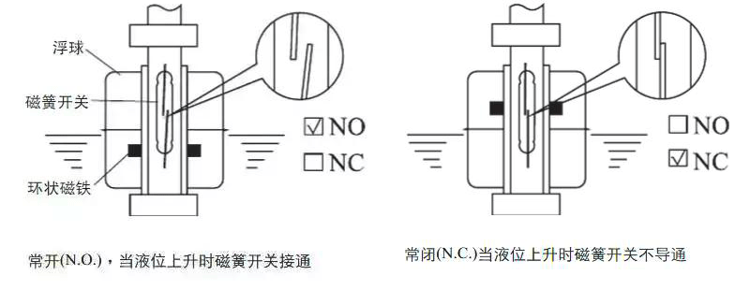
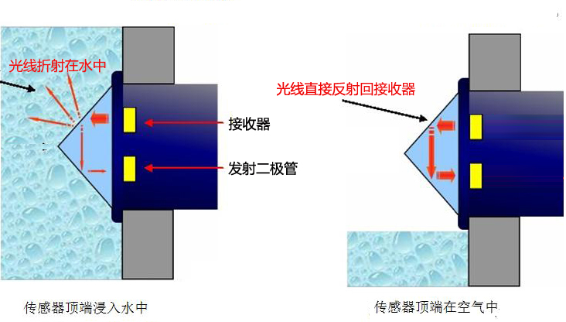

光电式液位传感器则没有机械部件，不需调试，灵敏度高，结构简单体积小。传内部没有任何机械活动部件，可靠性高、寿命长、免维护，还可以免调试、免校验，直接安装即可应用。具有耗电少、耐高温、耐高压、耐强腐蚀，化学性质稳定，对被测介质影响小等特征。

那么光电式液位传感器会比浮球式液位传感器好用吗？在综合性能、可靠性等方面来说，光电式液位传感器更受一筹。光电式液位传感器在使用方面更方便，头部光顺易清洗不易结水垢，因为其可靠性高，因此还可以免调试、免校验，直接安装即可应用。而浮球式液位传感器因为水垢等原因不仅会影响灵敏度，不符合食品卫生认证标准。

